**Фираго Ксеня Лукьянова (Фирага)**

29.06.1825 – крестная мать Юстыны Агаты, дочери Канашей Клемяты и Химы с деревни Хельмовка (НИАБ 136-13-1048, л.59об, №59/1825-р (коп)).

9.03.1828 – крестная мать Казимира Сафрония, сына крестьян Игнатовичей Карнея и Ксени с деревни Нивки (НИАБ 136-13-1060, л.52об, №30/1828-р (коп)).

25.01.1834 – помещичья крестьянка, в ревизию 1834 года на 25.01.1834 – 40 лет (родилась около 1794 года), жила в доме 8 (НИАБ 333-9-543, л.139).

6.10.1850 - помещичья крестьянка, в ревизию 1850 года на 6.10.1850 – 59 лет, жила в доме 3 (НИАБ 333-9-417, л.301).

**НИАБ 136-13-1048** Лист 59об. **Метрическая запись №59/1825-р (коп).**

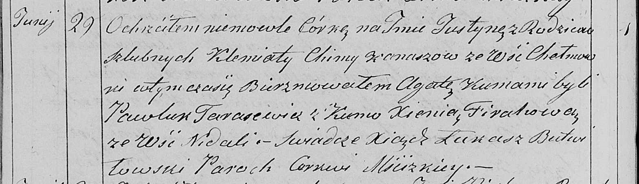

Мстижская Крестовоздвиженская церковь. 29 июня 1825 года. Метрическая запись о крещении.

Kanaszowna Justyna Agata – дочь родителей с деревни Хельмовка.

Kanasz Klemiata - отец.

Kanaszowa Chima – мать.

Tarasewicz Pawluk – крестный отец: Тарасевич Павел Амброзов, деревня Недаль.

Firahowa Xienia – крестная мать: Фираго Ксеня Лукьянова, деревня Недаль.

Woyniewicz Tomasz – ксёндз.

**НИАБ 136-13-1060** Лист 52об. **Метрическая запись №30/1828-р (коп).**

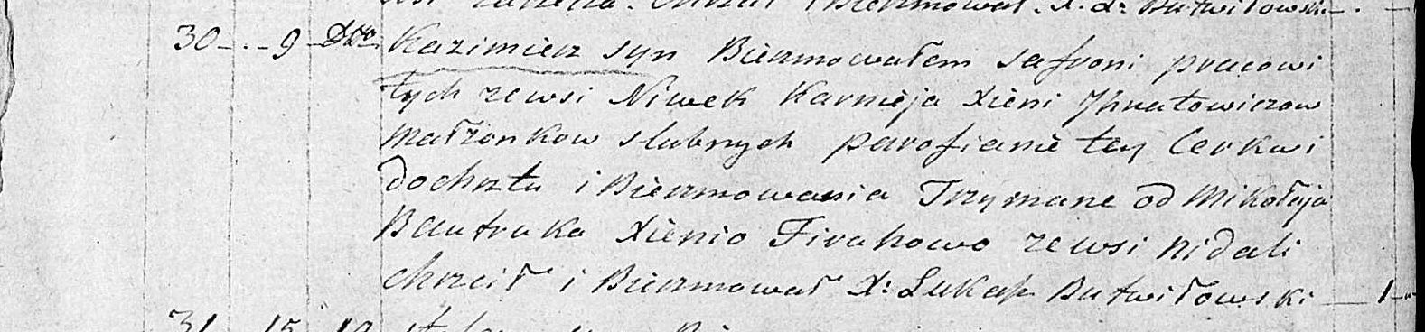

Мстижская Крестовоздвиженская церковь. 9 марта 1828 года. Метрическая запись о крещении.

Jhnatowicz Kazimierz Safroni – сын крестьян с деревни Нивки, парафии Мстижской, родился 9.03.1828.

Jhnatowicz Karniey – отец.

Jhnatowiczowa Xienia – мать.

Bautruk Mikołay – крестный отец.

Firahowa Xienia – крестная мать: Фираго Ксеня Лукьянова, деревня Недаль.

Butwiłowski Łukasz – ксёндз.

**НИАБ 333-9-543**

Ревизские сказки помещичьих крестьян и дворовых Борисовского уезда за 1834 год от литеры С по Ф

лист 67 Ревизская сказка

1834 года генваря 25 дня Минской губернии Борисовскаго уезда имения Мстижа с деревнями к оному принадлежащими помещика бывшаго Борисовскаго предводителя дворянства Иосифа Михайлы сына Слизень и состоящих мужеска и женска пола дворовых людях и крестьянах

лист 135об-136 деревня Нидали

лист 137об-138

№8 Михайло Антонов Скирмонт или Жилко 22 - ум 1823

Михайлы сыновья 1 Матвей 16 - 23

Матвеев сын Иван вновьрожд- 1

Михайлы сын 2 Юстин 13 - 20

3 Халимон вновьрожд - 13

Матвея жена Виктория 20

Матвея сестра Доминика 12

Марья 10

Лист 138об-139

Михайла шурин Карней Данилин Фирага 20 - 38

Карнея жена Ксеня 40

его дочь Тереса 5

помещичья крестьянка, в ревизию 1834 года на 25.01.1834 – 40 лет (родилась около 1794 года), жила в доме 8 (НИАБ 333-9-543, л.139).

6.10.1850 **НИАБ 333-9-417**

Ревизские сказки 9 переписи Борисовского уезда книга 10 за 1850 год

Помещичьи крестьяне под буквою С

лист 223 Ревизская сказка тысяча восемсот пятдесятого года октября шестаго дня Минской губернии Борисовскаго уезда имения Мстиж с принадлежащими к оному деревнями помещика Иосифа Михайлова Слизня в состоящих мужескаго и женскаго пола крестьянах

лист 299об-300 деревня Нидаль

лист 300об-301

№3 Карней Данилов Фирага 48 – 64

Карнея Данилова пасынок Матвей Михайлов Жилко 23 – 39

Матвеевы сыновья 1й Иван 1 – 17

2й Сымон новорожд – 11

3й Василь новорожд – 9

4й Лукьян новорожд – 8

5й Роман новорожд – 6

6й Антон новорожд – 2

Матвея Михайлова братья 1й Юстин 20 – ум 1846

2й Халимон 13 – 29

Халимоновы сыновья 1й Григорий новорожд – 5

2й Константин новорожд – 1

Карнея Данилова жена Ксеня Лукьянова 59

Матвея Михайлова жена Виктория Силкова 35

Халимона Михайлова жена Варвара Матвеева 27

его дочь Анна 8

помещичья крестьянка, в ревизию 1850 года на 6.10.1850 – 59 лет, жила в доме 3 (НИАБ 333-9-417, л.301).